最優秀 LOM 地域社会向上プログラム
Best Local Community Empowerment Program
LOM名 |  | 申請担当者名
公益社団法人八戸青年会議所 |  | JCI Hachinohe
基本情報 |  | Basic Information
事業名 |  | Name
八戸朝活スタイル～心を豊かにする八戸の朝～ |  | Hachinohe morning style  ~Make your mind rich in the Hachinohe morning~
目的 |  | Purpose
海から拓けたまち八戸の独自の文化である朝を見つめ直し、地域資源としての価値を見出すことを通じて、郷土愛を醸成します。 |  | We focus to the morning, which is the unique culture of Hachinohe.  Hachinohe has been developed from the sea, that mean our original morning culture has been growing up with the sea.  We develop the morning culture as a regional resource and foster local love.
開始日※日付で記載 |  | Start date
２０１８年９月２３日 |  | JCIウェブフォームは、カレンダーから選択方式なので記載不要
終了日※日付で記載 |  | End date
２０１８年１０月２８日 |  | JCIウェブフォームは、カレンダーから選択方式なので記載不要
事業対象者 |  | Target
一般市民２３万人 |  | For 23 thousand people who live in our city.
SDGsの該当項目  該当項目を１つのみ選択 |  | Sd goal
１１ 住み続けられるまちづくりを |  | [11] Community planning for people which is going to keep living our city.
発展段階  Active Citizen Framework「展開」の項目での３項目の発展段階から選択 ①健康な身体と精神 ②教育と経済力強化 ③平和・繁栄・持続可能性 |  | Development stage  “Health and Wellness”・“Education and Economic Empowerment”・“Peace, Prosperity, and Sustainability”から選択
③平和・繁栄・持続可能性 |  | ③”Peace, Prosperity, and Sustainability”
概要 |  | Overview
朝に活動するいわゆる「朝活」にちなんで、八戸市民の暮らしぶりに通じる朝の時間を有効活用することを狙い、「はちのへ朝活アカデミー」と題して、食やショッピング、アクティビティ、健康といったライフスタイルを八戸らしくアレンジし、市民に体験してもらいました。  「食」体験では、海が居住地域の近くにあることを活かして朝釣りを行い、釣った魚をその場で調理して食べました。  「ショッピング」体験では、朝市をめぐり地元ならではの食材を購入しました。  「アクティビティ」体験では、朝の洗練された空気の中、朝日が昇る種差海岸をジョギング。  「健康」体験では、早朝から営業する銭湯が多い地域ならではの条件を生かし、朝風呂に入浴しました。  また、体験後には参加者同士で感想や意見を交わし、パネルにまとめました。パネルは「はちのへ朝活報告会」と題して、日本最大規模の館鼻岸壁朝市で展示し、多くの観光客や市民に情報発信しました。 |  | We aim to make effective spend of morning time by working from early morning as our original culture. The event that is active in the morning is called "Hachinohe Asakatsu Academy" and offers various experiences.  There are four experiences.  1 Have a breakfast prepared with local ingredients. we fished ourselves and vegetables made by local farmers.  2 Visit the morning market and see the freshly picked ingredients.  3 Sweat in the early morning exercise to refresh both the mind and body.  4 Bathing early in the morning with a spectacular view.  After the experience, the participants gathered to exchange ideas and opinions with each other.  The opinion was entitled “Hachinohe Morning Life Briefing Session” and was displayed at the largest scale morning market and was disseminated to many tourists and citizens.
- 目的・財務計画・実施 |  | Objectives, Planning, Finance and Execution
このプログラムの目的を記述してください |  | What were the objectives of this program? ※200単語まで
・地域社会の健全な発展を目的とする事業（公益目的事項 該当項目１９） |  | Healthy development of local society.
このプログラムが、どのようにJCI行動計画に準じているかを記述してください JCI Plan of Actionを参照して、インパクトImpact（影響力）・モチベートMotivate（意欲）・インベストInvest（投資）・コラボレートCollaborate（協働）・コネクトConnect（つながり）についてそれぞれ記載してください |  | How does this program align to the JCI Plan of Action? ※200単語まで
・インパクト  地域の土着的な文化を見直し、郷土に対する誇りを高めることで地域社会が持続可能なインパクトを達成する事を可能にする。  ・モチベート  地域社会の若き能動的市民を取り込むために地域資源を活用したイベントを地域レベルで実施する。  ・インベスト  広報、メディア戦略の開発、実施を通じて、世界的に注目されている存在に力を注ぐ  ・コラボレート  JCI は、同じ目標に向かうパートナーを結集し、相互インパクトを拡大する。  ・コネクト  世界中の能動的市民の若者を取り込むために、地域に重点をおいた市場資源を開発する |  | [Impact]  Revising the indigenous culture of the region and raising the pride for the locality enables the community to achieve a sustainable impact.  [Motivate]  Organize events at the community level using community resources to capture young active citizens of the community.  [Invest]  Invest in increasing global visibility through the development and implementation of a public relations and media strategy.  [Collaborate]  JCI will bring together like-minded partners in order to expand mutual impact.  [Connect]  Develop marketing resources with a regional focus, in order to better market the organization and engage young active citizens around the world.
予算計画通りにプロジェクトを実行できましたか？  予算上の工夫や、予算の内訳の概算を記述してください |  | Was the budget an effective guide for the financial management of the project? ※150単語まで
予算計：９００，０００円  支出計：８７７，１２９円  予算総額が900,000円と計画しており、決算総額が877,129円となりました。予算を決めておくことは財務管理のガイドとなり、限られた予算の中で創意・工夫をすることによって解決をすることができました。 |  | The budget was 900,000 JPY, total amount was 877,129 JPY.  The budget became our financial control guidance, and we became more creative to find the solution to match with the budget.
このプロジェクトはどのようにJCIミッション・ヴィジョンを推進しましたか？  ミッションとヴィジョンに分けて記載  ミッション：より良い変化をもたらす力を青年に与えるために、発展・成長の機会を提供すること  ヴィジョン：若き能動的市民の主導的なグローバル・ネットワークになること |  | How does this project advance the JCI Mission and Vision? ※200単語まで  【参考】  JCI Mission：To provide development opportunities that empower young people to create positive change  JCI Vision：To be the leading global network of young active citizens
ＪＣＩ Ｍｉｓｓｉｏｎ  地域の独自の価値に目を向けられる場を創出し、市民の郷土愛醸成に寄与しました。  ＪＣＩ Ｖｉｓｉｏｎ  市民とともに地域資源と向き合う機会を提供することで、能動的市民を増やすことを先導しました。 |  | [JCI Mission]  We could make the good opportunity for participant that they joined local positively each plan and the chance of philanthropy.  [JCI Vision]  We member of JCI Hachinohe were leader of each plan, could connect and collaborate wit citizens, local firm, government, organization, and volunteer to the network of young active citizens.
- メンバーの参加 |  | Membership Participation
LOMメンバーの事業参加人数を記述してください。（数字で記載） |  | By number, how many members were involved in this program? ※2単語まで
138 |  | 138 member of JCI Hachinohe
LOMメンバーの参加率を記述してください（％で記載） |  | By percentage, how many members of the Local Organization were involved in this program? ※１単語まで
31％ |  | 31%
LOMメンバーの主な役割を記述してください |  | Describe the main roles of the participating members in this program※300単語まで
・事業ポスターの掲示や募集チラシの配布、ホームページへの掲載、各種ＳＮＳの活用、発信による事業ＰＲを行いました。  ・それぞれの体験場所において、朝に対する歴史的背景について説明を行いました。  ・それぞれの体験の移動について、迷わないように各チームに同行するとともに、各誘導ポイントにおける誘導を行いました。  ・体験内容をまとめるワークショップでファシリテーターの役割を担いました。 |  | Promotion- we have made project poster, flyers, information on web, also used SNS effectively.  Facilitate – we became a facilitator to explane about history or background when each group’s discussion. Also, we explained the back ground of each point for participant.  Safety guide – to avoid miss route, we care together with the group and lead them through the course.
- 地域社会への影響 |  | Community Impact
このプログラムの地域社会的影響を、どのように測りましたか？ |  | How did the Local Organization measure community impact for this program? ※200単語まで
・プログラムの実施後、アンケートの配布、回収を行いました。  ・体験内容をまとめるワークショップを行い、体験内容のフィードバックを行うと同時に、朝の魅力について意見を交わしました。  ・地域外から外部モニターを招き、客観的な視点で朝活の魅力を判断してもらいました。 |  | ・After the program, we gather the survey from the participant.  ・We held a workshop to summarize the opinions and gave feedback on the contents of the experience.  ・We invited an external monitor from outside the area and asked them to judge the attractiveness of morning life from an objective point of view.
このプロジェクトが与えた地域社会への影響を記述してください |  | Describe the actual community impact produced by this project. ※300単語まで
八戸では文化として朝ヨガや朝市などが盛んに行われてきたこともあり、さらに市民による朝活に対する認知度が高まってきました。館鼻岸壁朝市では、朝活事業参加者が市民ボランティアとして、観光客向けに八戸の朝の文化に対する市民ガイドを開始。朝市だけでなく、朝風呂や朝ヨガなどのイベントを幅広く発信しています。また、別の参加者は早朝営業するカフェでの朝の読書会を主宰。スタート時は５人ほどの参加者でしたが、現在（２０１９年３月時点）では会社員を中心に２０名ほどが参加するまでになりました。 |  | In Hachinohe, morning yoga and morning markets have been getting popular, and people are more aware of morning activities.  In morning market, participant started citizen's guide about morning culture of Hachinohe for tourist as citizen volunteer.  In addition to morning markets, he broadcasts a wide range of events such as morning baths and morning yoga.  Another participant started the morning reading session at the cafe, which opens early in the morning. At the start, it was about 5 participants, but now (as of March 2019), it has reached about 20 people, mainly office workers.
- LOMへの影響 |  | Impact on Local Organization
このプロジェクトの運営によって、LOMが得たことを記述してください |  | How did the Local Organization benefit from running this project? ※200単語まで
本事業は、真夜中に船で出漁し、夜が明け始めるころに帰港する漁師の生活を背景に朝に活動する文化が息づいている八戸市民の暮らしぶりに通じる朝の時間を有効活用することを狙ったものでしたが、朝に活動するライフスタイルという地域資源を切り取ったことで、メンバーの地域資源の有効活用に対する意識が高まりました。古くから地域に継承されている文化やライフスタイルは、内側にいると見えづらくなりますが、当たり前の日常の中にこそ、私たちのアイデンティティーや誇るべきものがあることに気付き、その後に事業やJC活動に大きな影響がありました。 |  | From ancient times, fisherman's life took root in Hachinohe.  This project aims to make effective use of the morning time that leads to the lifestyle of Hachinohe citizens whose culture is active in the morning.  The fishermen go out by boat in the middle of the night and return to the harbor when the early morning.  By focusing on the culture unique to Hachinohe, where the culture that is active in the morning lives in the background of the fisherman's life, the members' awareness about the effective use of local resources.  The culture and lifestyle inherited by the community can be difficult to see in the community.  However, we realized that there was something of our identity and something we should be proud of in everyday life, which had a major impact on our activities.
このプログラムによって、どのようにJCIミッションを推進しましたか？  ミッション：より良い変化をもたらす力を青年に与えるために、発展・成長の機会を提供すること |  | How did the program advance the JCI Mission? ※200単語まで  【参考】JCI Mission：To provide development opportunities that empower young people to create positive change
地域の独自の価値に目を向けられる場を創出し、市民の郷土愛醸成に寄与しました。 |  | We created a place where we could focus to the unique values of the area and contributed to fostering local love for the citizens.
このプロジェクトによって、どのようにJCIヴィジョンを推進しましたか？  ヴィジョン：若き能動的市民の主導的なグローバル・ネットワークになること |  | How did the project advance the JCI Vision? ※200単語まで  【参考】JCI Vision：To be the leading global network of young active citizens
市民とともに地域資源と向き合う機会を提供することで、能動的市民を増やすことを先導しました。 |  | By providing an opportunity to meet local resources with citizens, we led to increase active citizens.
- プログラムの長期的な影響 |  | Long-term Impact of the program
このプロジェクトによって得られると予測される長期的な影響を記述してください |  | What is the expected long-term impact of this project? ※200単語まで
自地域に古くから存在する朝の文化という価値に目を向けたことで、多くの市民やLOMメンバーの地域に対する愛着と誇りが高まりました。元々存在していた朝市や朝風呂といった文化に対して、若い世代を中心に朝ヨガや朝の読書会などの新しい取り組みも生まれてきており、今後も朝に活動する文化が息づいている八戸市民の暮らしぶりに起因する新たな活動や文化が育まれていくことに期待が持てます。地域固有の文化に愛着と誇りを持つことで、郷土愛の醸成にもつながり、若い世代の地域への定着やUターンにもつながっていくと考えます。 |  | By looking at the ancient morning culture, the attachment and pride of many citizens and LOM members to the area have been enhanced.  In the morning culture that originally existed our hometown, new activities such as morning yoga and morning reading party were also born to young generation.  We hope that new activities and culture resulting from the lifestyle of Hachinohe citizens living in the morning will be fostered in the future.  By having attachment and pride to the culture that is unique to the area, it will lead to fostering of local love, and will also lead to the establishment of young generation in the area.
このプロジェクトの改善点・改善策を記述してください  ※マイナスな表現はしないでください。前向きな改善点を記載しましょう |  | What changes would you make to improve the results of this project? ※300単語まで
本事業は朝活が体験できる日を単発的に1日のみとしましたが、複数の日程で行うことで、さらに多くの市民に情報を発信し、郷土愛を醸成する場をつくれたと考えます。特に今回の事業を契機に、市民ガイドによる朝のガイドや朝の読書会といった新たな取り組みが生まれたことを考えると、潜在的に郷土愛が強い市民が多くいることがうかがえるため、事業をきっかけとしてさらに多くの市民に、地域固有の文化に対する気付きの場、共感の場になると感じました。 |  | Although this project has become a short term project, we think that we could send information to more citizens by conducting it on multiple schedules.  In particular, considering that new initiatives such as guides and reading clubs have been born in the wake of this project, it can be seen that there are many citizens with pride in the local community.  We consider that it led to the awareness and empathy for the culture of the area to more citizens.

「目的・財務計画・実施」項目に添付する画像を下部に貼付してください
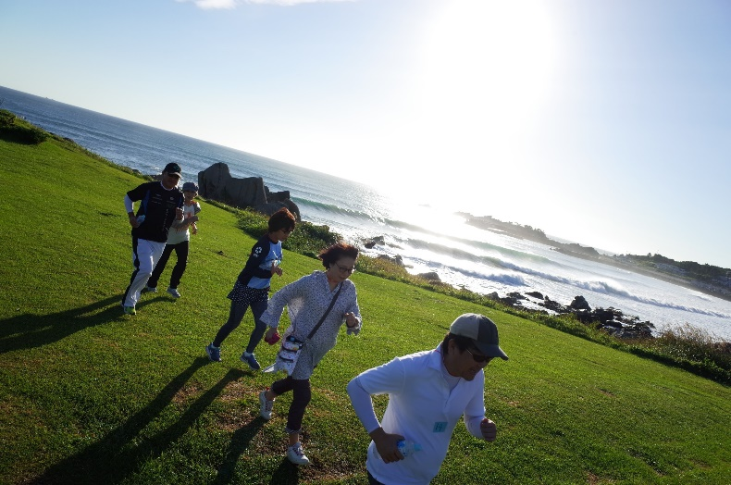 | 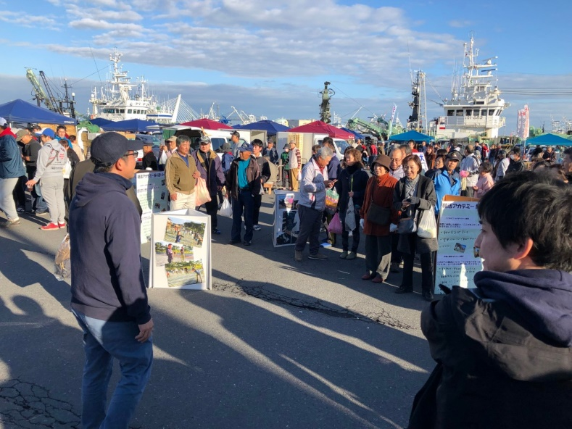
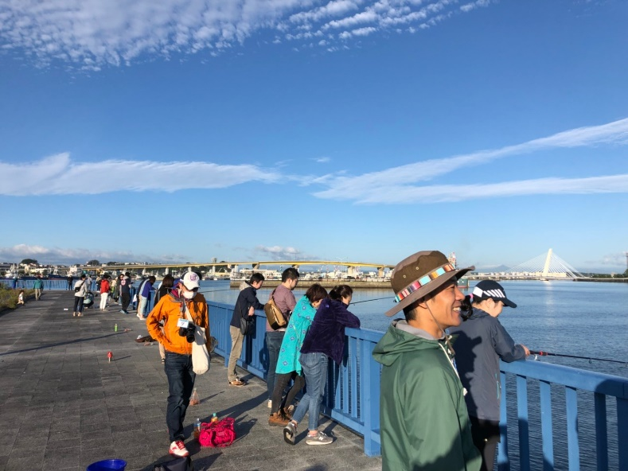 | 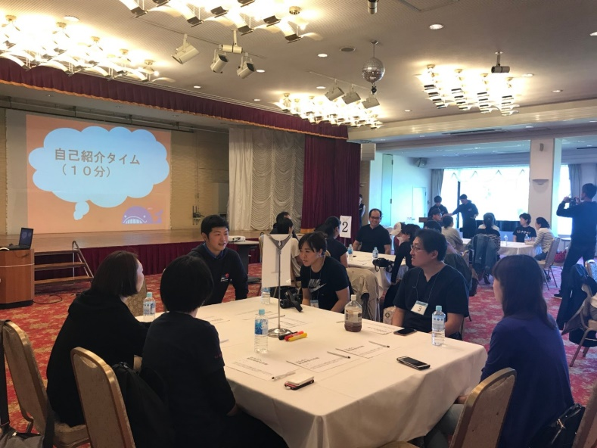

「メンバーの参加」項目に添付する画像を下部に貼付してください
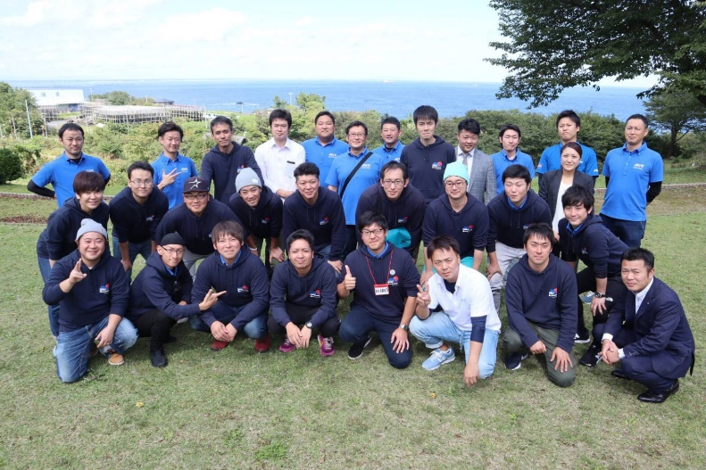 | 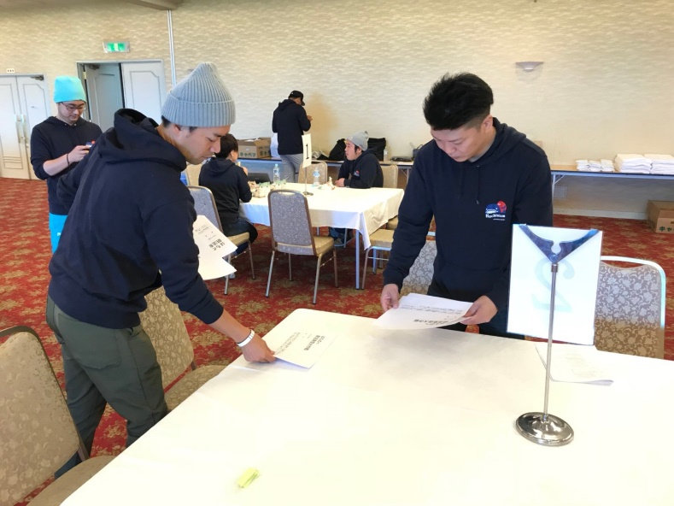
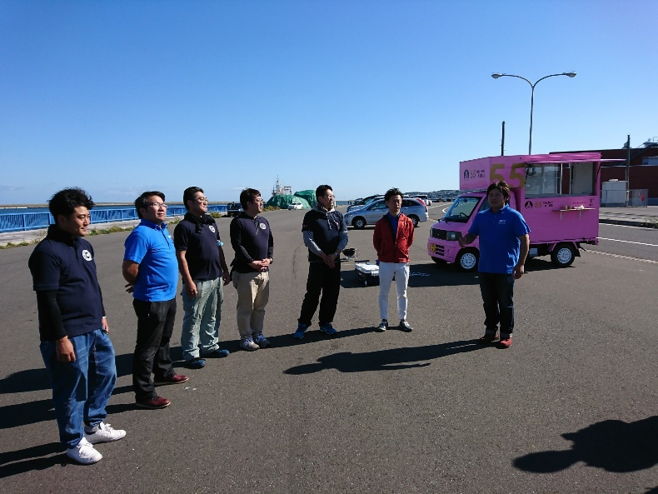 | 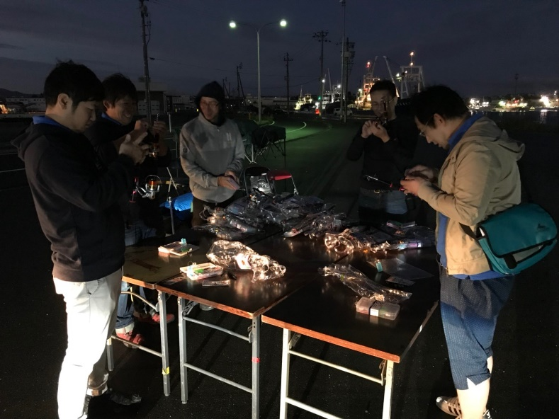

「地域社会への影響」項目に添付する画像を下部に貼付してください
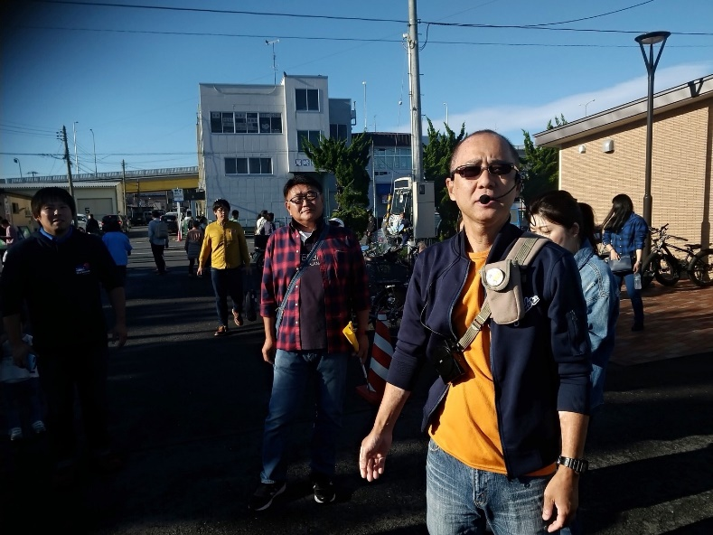 | 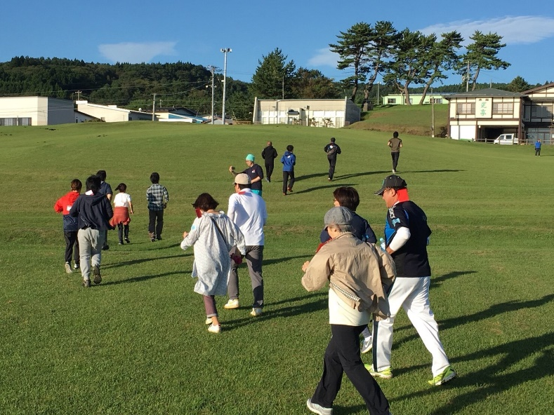
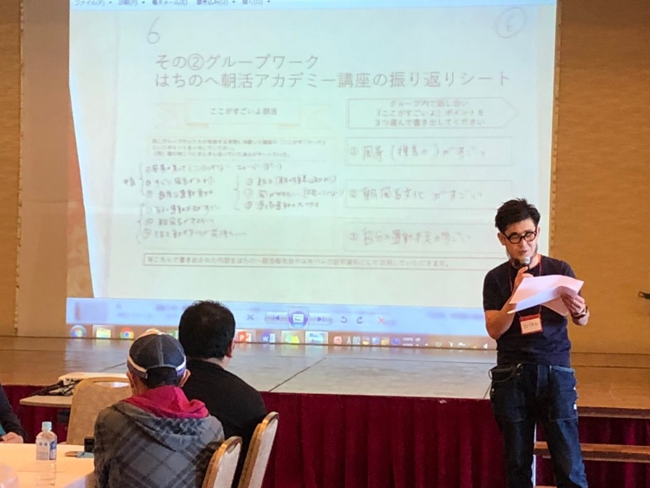 | 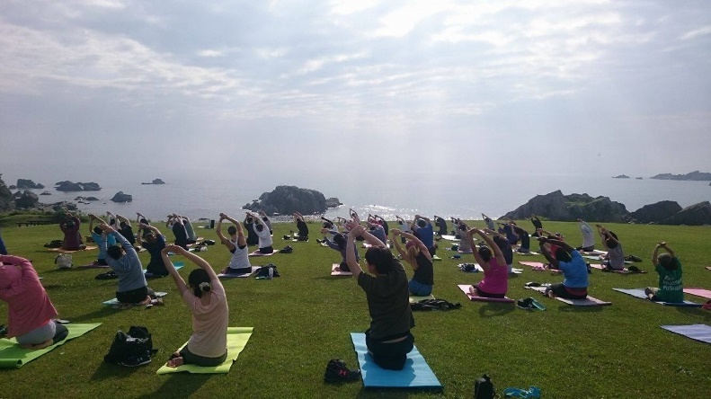

「LOMへの影響」項目に添付する画像を下部に貼付してください
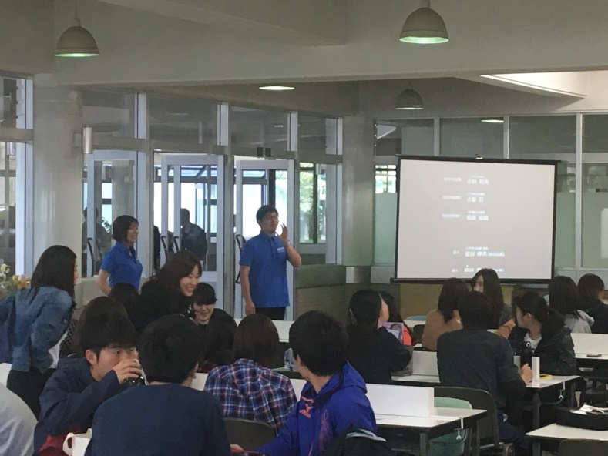 | 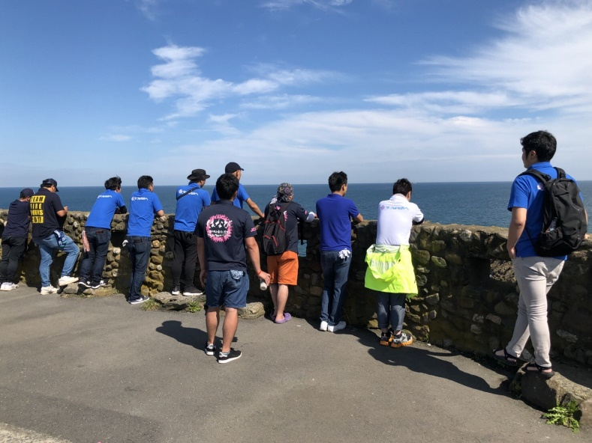
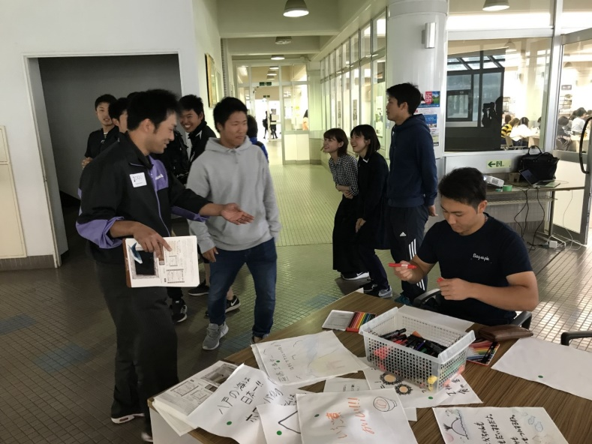 | 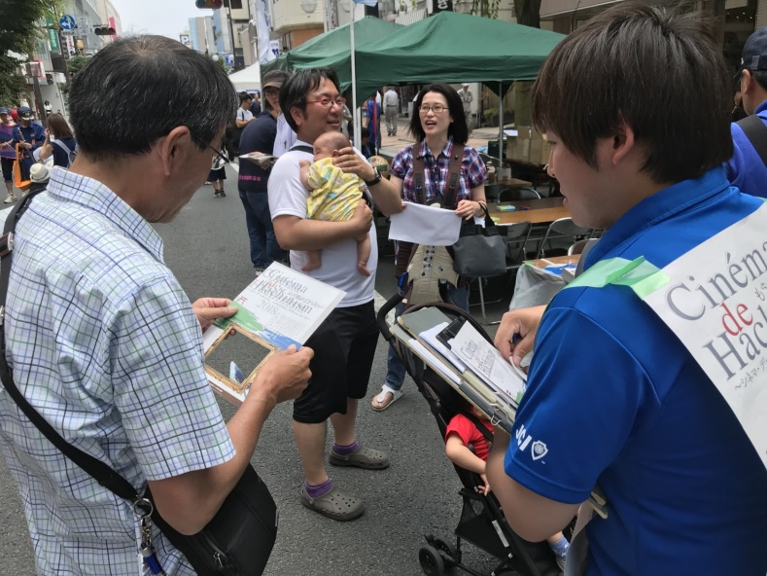

「プログラムの長期的な影響」項目に添付する画像を下部に貼付してください
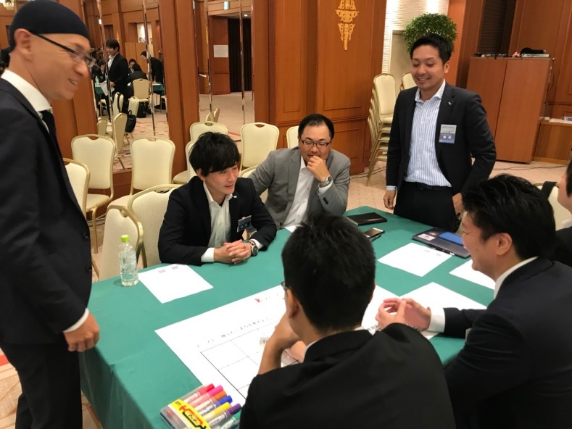 | 